APPEL COMMUNICATIONS

COLLOQUE INTERNATIONAL

HUMANITÉS NUMÉRIQUES

Intelligence artificielle et créations artistiques et littéraires

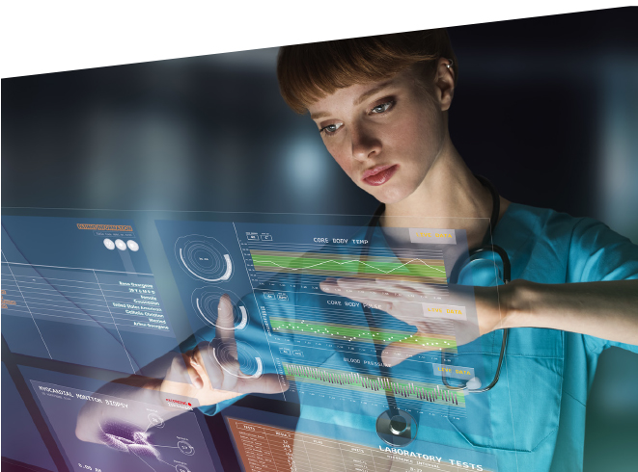

Colloque organisé par
Mourad Abed, Amos Fergombé, Arnaud Huftier et Nikoleta Kerinska

(Université Polytechnique Hauts-de-France - Valenciennes)

24 et 25 novembre 2022

L’objet de ce deuxième colloque Humanités Numériques est de poursuivre, à partir de l’héritage de l’humanisme, en tant que mouvement et courant de pensée issu de la Renaissance, les usages du numérique dans le processus d’une redéfinition de l’Humain et de l’Humanisme. Quelle place pour l’humain confronté aux promesses de mutations et aux défis technologiques et écologiques ? Comment le changement induit par le numérique et les modèles computationnels conduit à une reconsidération de l’individu et du collectif et ouvre la voie à de nouvelles pratiques (de l’écriture à la réception) des œuvres littéraires et artistiques ? Quelles approches des disciplines issues des sciences humaines et ce qu’elles « peuvent » dans un écosystème parfois brouillé ? Comment les œuvres littéraires et artistiques instaurent des nouveaux récits, « bousculés » et modifiés par l’irruption des technologies ?
Dans une perspective interdisciplinaire et transdisciplinaire, il s’agit d’analyser et de reconsidérer les œuvres d’art, les récits, les imaginaires et les représentations, leurs constructions / déconstructions, et les problèmes éthiques que cela pose. Cette prise en considération a débouché sur une nouvelle manière de concevoir des protocoles et de nouvelles applications pour les industries culturelles et créatives, les milieux industriels et les domaines de la santé. Les mutations technoscientifiques contemporaines du numérique et l’émergence de formes nouvelles d’intelligence, dites artificielles, questionnent le devenir humain, le rapport à la création artistique et littéraire, le statut même de l’œuvre d’art. Elles laissent augurer l’apparition de formes inédites de coopérations : entre les êtres humains et les machines, d’une part, et entre les êtres humains eux-mêmes, d’autre part. Cette évolution entraine une rupture de paradigme au cœur des avancées technologiques et conceptuelles de notre société, avec en ligne de mire une autre définition de l’humain, un hyperhumain dont le dessein semble ainsi s’esquisser.

Ce deuxième colloque organisé les 24 et 25 novembre 2022 sera consacré aux dispositifs intelligents, à l’usage de l’intelligence artificielle par des artistes et dans les œuvres littéraires et artistiques à travers des machines anthropomorphes.
On s’intéressera aux pratiques de création, au processus de création des œuvres instaurés à partir de l’intelligence artificielle, aux enjeux éthiques et sociétaux, à la propriété intellectuelle et au concept de créativité.
Comment les algorithmes et l’apprentissage des machines peuvent prendre le relai de l’intuition et de la démarche créatrice ? Quelles perspectives pour les gestes dans l’art, le style, mais aussi les formes du sensible et la sensorialité face à une œuvre dotée d’une intelligence artificielle ? Comment saisir l’impact culturel de l’IA et réfléchir sur l’univers sensible des langages artificiels qu’elle engage.
Comment le programme informatique, porteur d’une logique formelle, a ouvert la voie à des simulations et à des simulacres de la réalité mais aussi à la réalisation d’œuvres déployées dans le métavers et issues de la blockchain, certificat d’authenticité et du code informatique des NFT, le « non fongible token » ( jetons non fongibles) qui se sont imposés dans le marché de l’art. Une telle mutation de l’art invite également à s’interroger sur les enjeux économiques et politiques des cryptomonnaies/crypto-arts utilisées pour déterminer la valeur de l’art dans les métavers, la dimension lucrative et spéculative, des contrefaçons des œuvres.
On pourra s’intéresser à la traçabilité et à l’authenticité des œuvres du fait même de leur « reproductibilité » (Walter Benjamin) infinie. Leur plus grande diffusion souvent instantanée rend la notion de propriété intellectuelle et morale plus obsolète sauf à disposer des moyens juridiques pour tracer l’authenticité et défendre ses droits. Comment la profusion s’est substituée à la diffusion ?
Une telle approche peut aussi être envisagée en convoquant des mouvements artistiques ayant posé des jalons d’une exploration quasi machinique.
Le colloque est envisagé dans une perspective transdisciplinaire, afin de croiser des approches, issues des sciences humaines avec celles de l’informatique. Il accueillera des chercheurs de ces disciplines mais aussi des artistes et des créateurs.

Le colloque Humanités Numériques s’inscrit dans les axes de recherche de DeScripto - Praxis des écritures et des imaginaires du Laboratoire de Recherche Sociétés et Humanités (LARSH) dont un des objets est l’étude théorique et pratique des dispositifs de présentation/représentation de toutes les formes d'écriture ou d'énonciation (signes linguistiques, iconiques, vocaux, corporels) à valeur esthétique ou non. DeScripto entend interroger, depuis des processus d'ex-pression, mise en scène, transmédialité, transgénéricité ou traduction, écritures et usages du numérique.
A rebours du cloisonnement habituel entre les disciplines, le projet initié autour des humanités numériques propose d’examiner une transdisciplinarité féconde en montrant comment les travaux de recherche des sciences issues du numérique vont ainsi être nourries par les interrogations soulevées par les sciences humaines et sociales, et réciproquement. Il s’agit d’articuler de manière originale et ambitieuse les problématiques et les méthodes des SHS et du numérique, afin d’élaborer, interpréter, analyser socialement et techniquement l’être humain connecté, et en interaction permanente avec ses objets, smart-devices, assistants numériques, etc. et d’analyser le faire des œuvres littéraires et artistiques par le numérique.

Les propositions (titre, résumé, courte bio-bibliographie) devront être envoyées avant le 30 octobre 2022, au plus tard (3000 signes maximum) à : amos.fergombe@uphf.fr ou nikoleta.kerinska@uphf.fr

